**ВВЕДЕНИЕ**

Современный мир информационных технологий невозможно представить без обмена данными между компьютерами и серверами. Одним из ключевых протоколов, обеспечивающих передачу файлов в сети, является FTP (File Transfer Protocol). Этот протокол, разработанный еще в 1971 году, остается актуальным и сегодня благодаря своей простоте, надежности и широкой поддержке различными операционными системами и программным обеспечением. FTP позволяет пользователям загружать, скачивать, удалять и управлять файлами на удаленных серверах, что делает его незаменимым инструментом для системных администраторов, веб-разработчиков и обычных пользователей.

Актуальность темы курсовой работы обусловлена необходимостью понимания принципов работы FTP и создания собственного FTP-клиента, который может быть использован для решения практических задач. Несмотря на наличие множества готовых решений, таких как FileZilla, WinSCP и других, разработка собственного клиента позволяет глубже изучить работу протокола, а также адаптировать программу под конкретные требования пользователя. Кроме того, это отличная возможность закрепить знания в области сетевого программирования и разработки приложений.

Целью данной работы является разработка FTP-клиента, который обеспечивает базовые функции для работы с FTP-серверами, такие как подключение к серверу, просмотр содержимого директорий, загрузка и скачивание файлов, а также управление файлами на удаленном сервере. В процессе разработки будут рассмотрены основные аспекты работы протокола FTP, включая его команды, режимы передачи данных и вопросы безопасности.

Таким образом, данная курсовая работа не только позволит углубить знания в области сетевых технологий, но и предоставит практический опыт разработки приложений для работы с сетевыми протоколами. Это важный шаг в профессиональном становлении будущего специалиста в области информационных технологий.

**1 АНАЛИЗ ПРЕДМЕТНОЙ ОБЛАСТИ**

**1.1 Обзор аналогов**

FileZilla — это один из самых популярных FTP-клиентов с открытым исходным кодом, который поддерживает работу с протоколами FTP, SFTP и FTPS. Он доступен для операционных систем Windows, macOS и Linux, что делает его универсальным инструментом для работы с файлами на удаленных серверах.

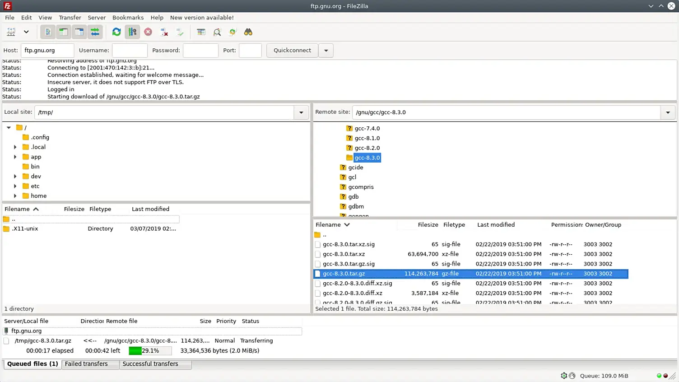

Рисунок 1.1 – Программное средство «FileZilla»

Одним из главных преимуществ FileZilla является его кроссплатформенность, которая позволяет пользователям работать с клиентом на различных операционных системах без необходимости поиска альтернативных решений. Кроме того, FileZilla поддерживает несколько протоколов передачи данных, включая SFTP и FTPS, что обеспечивает безопасную передачу файлов. Интерфейс программы интуитивно понятен и разделен на две части: локальные и удаленные файлы, что упрощает навигацию и управление. Высокая производительность FileZilla позволяет эффективно работать с большими объемами данных, а функция возобновления передачи файлов после разрыва соединения делает его надежным инструментом. Немаловажным преимуществом является и то, что программа распространяется бесплатно, что делает ее доступной для широкого круга пользователей.

Однако FileZilla имеет и свои недостатки. Одним из них является отсутствие портативной версии, что может быть неудобно для пользователей, которые предпочитают работать с программами без их установки на компьютер. В прошлом FileZilla также подвергалась критике за проблемы с безопасностью, в частности за хранение паролей в открытом виде, что создавало риски для пользователей. Кроме того, интерфейс программы, несмотря на свою функциональность, может показаться перегруженным и сложным для новичков, что затрудняет ее использование для неподготовленных пользователей.

WinSCP — это бесплатный FTP-клиент для Windows, который поддерживает протоколы SFTP, SCP, FTP и WebDAV. Он ориентирован на безопасную передачу данных и часто используется системными администраторами и разработчиками. Одним из ключевых преимуществ WinSCP является его высокая безопасность, так как клиент поддерживает шифрование данных через SFTP и SCP, что делает его надежным инструментом для работы с конфиденциальной информацией. WinSCP также хорошо интегрируется с Windows, поддерживая drag-and-drop и взаимодействие с проводником, что значительно упрощает работу с файлами. Еще одним преимуществом является поддержка сценариев, которая позволяет автоматизировать рутинные задачи, что особенно полезно для системных администраторов. Кроме того, WinSCP доступен в портативной версии, что позволяет использовать его без установки на компьютер, например, с USB-накопителя. Как и FileZilla, WinSCP распространяется бесплатно, что делает его доступным для всех пользователей.

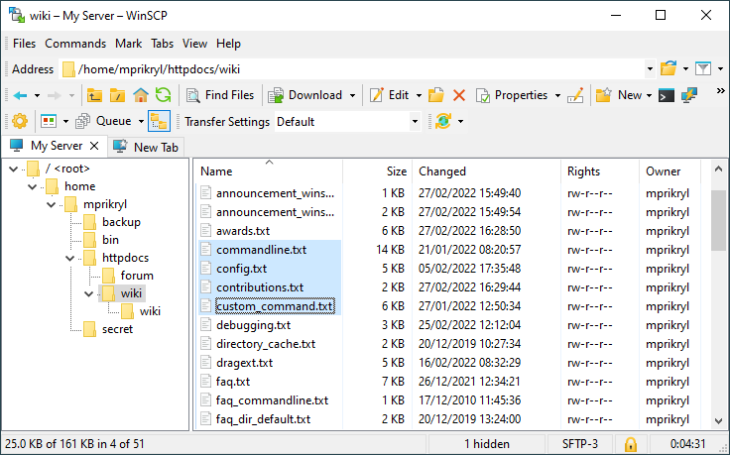

Рисунок 1.2 – Программное средство «WinSCP»

Одним из ключевых преимуществ WinSCP является его высокая безопасность, так как клиент поддерживает шифрование данных через SFTP и SCP, что делает его надежным инструментом для работы с конфиденциальной информацией. WinSCP также хорошо интегрируется с Windows, поддерживая drag-and-drop и взаимодействие с проводником, что значительно упрощает работу с файлами. Еще одним преимуществом является поддержка сценариев, которая позволяет автоматизировать рутинные задачи, что особенно полезно для системных администраторов. Кроме того, WinSCP доступен в портативной версии, что позволяет использовать его без установки на компьютер, например, с USB-накопителя. Как и FileZilla, WinSCP распространяется бесплатно, что делает его доступным для всех пользователей.

Однако WinSCP имеет и свои недостатки. Одним из главных ограничений является его доступность только для Windows, что делает его непригодным для пользователей других операционных систем, таких как macOS или Linux. Интерфейс WinSCP, хотя и функциональный, может показаться менее современным и удобным по сравнению с FileZilla, что может отпугнуть некоторых пользователей. Кроме того, WinSCP не поддерживает протокол FTPS, что может быть существенным недостатком для тех, кому требуется именно этот протокол для работы.

**1.2 Постановка задачи**

В рамках данного курсового проекта планируется разработка программного средства «FTP-клиент», предназначенного для работы с FTP-серверами. Программа будет предоставлять пользователю удобный интерфейс для подключения к удаленным серверам, управления файлами и передачи данных.

В процессе реализации будет разработан базовый функционал для работы с протоколом FTP, включая подключение к серверу, просмотр содержимого директорий, загрузку и скачивание файлов, а также управление файлами на удаленном сервере. Особое внимание будет уделено простоте интерфейса и удобству использования, чтобы программа была доступна как для опытных пользователей, так и для новичков.

В FTP-клиенте планируется реализовать следующие функции:

* подключение к FTP-серверу с использованием логина и пароля;
* просмотр списка файлов и директорий на удаленном сервере;
* загрузка файлов с сервера на локальный компьютер;
* выгрузка файлов с локального компьютера на сервер;
* удаление и переименование файлов на удаленном сервере;
* поддержка пассивного режима передачи данных для работы за NAT и firewall;
* обработка ошибок подключения и передачи данных для повышения надежности работы программы.

Для разработки программного средства будет использоваться язык программирования Python с использованием библиотеки ftplib для работы с FTP-протоколом и библиотеки tkinter для создания графического интерфейса. Это позволит создать кроссплатформенное приложение, которое будет работать на различных операционных системах.

Кроме того, в процессе разработки будут учтены недостатки существующих решений, такие как сложность интерфейса и проблемы с безопасностью, чтобы создать более удобное и надежное программное средство. Результатом работы станет FTP-клиент, который сможет успешно конкурировать с существующими аналогами и будет полезен для широкого круга пользователей.